МЕТОД КРИОМЕЗОТЕРАПИИ
Стоимость аппарата 8 490 у.е.
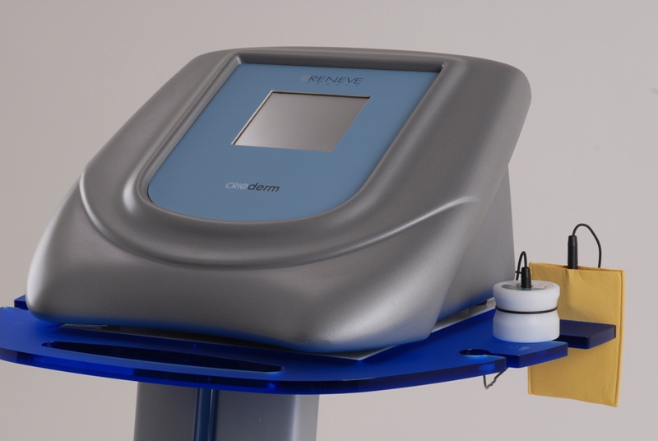
План окупаемости аппарата
Стоимость процедур, у.е. | Кол-во процедур в день | Кол-во процедур в мес. | Доход,  у.е./мес. | Доход,  у.е./год. | Окупаемость,  мес.
Процедуры для лица
45 | 2 | 60 | 2700 | 32400 | 3,1
45 | 4 | 120 | 5400 | 64800 | 1,6
55 | 2 | 60 | 3300 | 39600 | 2,6
55 | 4 | 120 | 6600 | 79200 | 1,3
65 | 2 | 60 | 3900 | 46800 | 2,2
65 | 4 | 120 | 7800 | 93600 | 0,1
Процедуры для тела
55 | 2 | 60 | 3300 | 39600 | 2,6
55 | 4 | 120 | 6600 | 79200 | 1,3
65 | 2 | 60 | 3900 | 46800 | 2,2
65 | 4 | 120 | 7800 | 93600 | 1,1
85 | 2 | 60 | 5100 | 61200 | 1,7
85 | 4 | 120 | 10200 | 122400 | 0,8

